Chuyên đề: SỬ DỤNG HÌNH VẼ TRONG DẠY HỌC ĐỊA LÍ 6
Người thực hiện: Lưu Thị Hoa Tươi
I. Lí do lựa chọn chuyên đề.
Như chúng ta đã biết mục tiêu của nền giáo dục là đào tạo ra những con người phát triển hài hòa về nhiều mặt: Đức - Trí - Thể - Mĩ. Mục tiêu này lại được cụ thể hóa trong các mục tiêu của các môn học trong chương trình dạy học ở trường THCS. Để thực hiện tốt mục tiêu này, bên cạnh việc nắm vững hệ thống kiến thức của chương trình, nội dung kiến thức và mục tiêu của từng phân môn thì yếu tố không kém phần quan trọng là phương pháp dạy học.
Trước đây, một giờ dạy học được xem như một buổi “ biểu diễn nghệ thuật” của giáo viên. Vai trò chủ thể của học sinh chưa được phát huy, các đồ dùng dạy học minh họa cho bài học còn hạn chế. Học sinh là người bị động tiếp thu kiến thức còn giáo viên đóng vai trò chủ thể của hoạt động dạy-học với nhiệm vụ là truyền thụ kiến thức. Hiện nay, với việc đổi mới phương pháp dạy học thì vai trò chủ thể của học sinh đã được phát huy. Giờ dạy học không còn là buổi “ biểu diễn nghệ thuật” của giáo viên nữa và việc vận dụng các phương tiện và đồ dùng dạy học đã được chú trọng.
Chính vì vậy sách chuẩn kiến thức kĩ năng và giáo dục kĩ năng sống đã chú trọng khai thác các thế mạnh của các phương pháp/ kĩ thuật dạy học như: động não, đàm thoại, gợi mở, học sinh làm việc cá nhân, hs làm việc theo nhóm nhỏ/ kĩ thuật các mảnh ghép, suy nghĩ – cặp đôi – chia sẻ, trình bày một phút, thuyết giảng tích cực...để dạy học tất cả các môn, đặc biệt là môn Địa lí 6.
Bộ môn Địa lí 6 ở trường THCS sẽ cung cấp cho học sinh những kiến thức phổ thông, cơ bản, cần thiết về Trái đất và các thành phần tự nhiên của Trái đất, bước đầu giúp các em hình thành thế giới quan khoa học, có tư tưởng, tình cảm đúng đắn và làm quen với việc vận dụng kiến thức Địa lí đã học vào thực tiễn cuộc sống sao cho phù hợp với môi trường xung quanh và thực tế đất nước. Để đáp ứng được mục tiêu trên, người giáo viên cần phải biết vận dụng phương pháp dạy học trực quan làm nòng cốt. Thông qua việc sử dụng phương pháp dạy học trực quan, học sinh được quan sát và có thể được nhìn nhận vấn đề một cách rõ ràng, dễ hiểu đồng thời khơi dậy hứng thú học tập cho học sinh; phát huy tính tích cực, chủ động, sáng tạo, tự lĩnh hội kiến thức của học sinh. Phương pháp dạy học trực quan rất phong phú, đa dạng. Vì vậy người giáo viên phải biết vận dụng sáng tạo, hợp lý từng phương pháp trực quan khác nhau vào những bài học cụ thể nhằm đạt kết quả dạy học cao nhất, đáp ứng mục tiêu giáo dục hiện nay.
Từ việc không đồng tình với quan điểm chủ quan của học sinh về môn học, bản thân tôi thấy mình cần có trách nhiệm xác định cho học sinh hiểu rõ mục đích, tác dụng của môn học đối với bản thân nói riêng và đối với xã hội nói chung. Tôi quyết định chọn chuyên đề: Sử dụng hình vẽ trong dạy học Địa lí 6 để báo cáo trước đồng nghiệp trong sinh hoạt cụm chuyên môn.
II. Cơ sở lý luận
Đất nước ta ngày càng phát triển mạnh mẽ từ một nền nông nghiệp nay chuyển sang nền kinh tế công nghiệp. Vì vậy đẩy mạnh quá trình CNH-HĐH đất nước là rất quan trọng và cần thiết. Đứng trước sự phát triển đó đòi hỏi ngành giáo dục - đào tạo phải đổi mới PPDH nhằm mục đích đào tạo con người mới, năng động, sáng tạo, những chủ nhân khoa học tương lai của đất nước, phù hợp xu thế phát triển đi lên của đất nước.
Mục tiêu của Giáo dục Việt Nam là “ Hình thành, phát triển phẩm chất, năng lực của công dân Việt Nam: tự chủ, năng động, sáng tạo, có kiến thức văn hóa, khoa học công nghệ, có kĩ năng nghề nghiệp, có sức khỏe, có niềm tin và lòng tự hào dân tộc, có ý chí vươn lên, có khả năng tự học, tự rèn, biết vận dụng lý thuyết vào thực tiễn cuộc sống đáp ứng nhu cầu xây dựng và phát triển đất nước Việt Nam XHCN”
Để đạt được mục tiêu đó, ngay khi còn ngồi trên ghế nhà trường học sinh phải luyện khả năng suy nghĩ, hoạt động một cách tự chủ, năng động và sáng tạo. Từng bước áp dụng phương tiện dạy học tiên tiến hiện đại vào quá trình dạy học, đảm bảo thời gian tự học, tự nghiên cứu cho hs.
III. Cơ sở thực tiễn
1. Tìm hiểu về phương pháp dạy học trực quan
PPDHTQ là phương pháp sử dụng các phương tiện trực quan trước, trong và sau khi lĩnh hội kiến thức, tài liệu học tập mới. Sử dụng các phương tiện trực quan nhằm gợi mở và hướng dẫn khai thác các nguồn tri thức và phát triển các năng lực tư duy, sáng tạo cho học sinh.
Vai trò của PPDHTQ: PPDHTQ có vai trò rất quan trọng đối với việc dạy và học Địa lí, đặc biệt đối với dạy và học môn Địa lí theo phương pháp đổi mới. Các phương tiện dạy học trực quan vừa là phương tiện để dạy học, nhưng nó vừa chứa đựng nguồn tri thức cụ thể cho học sinh khai thác. Các phương tiện dạy học trực quan được thể hiện thông qua phương pháp dạy học trực quan, giúp học sinh hiểu bài nhanh chóng và nhớ lâu hơn, đặc biệt nó gây hứng thú học tập, kích thích trí tò mò, khả năng sáng tạo của học sinh, làm cho giờ học thêm sinh động.
Các phương pháp trong PPDHTQ: phương pháp sử dụng bản đồ; phương pháp sử dụng tranh ảnh, hình vẽ; các phương pháp khác.
2. Định hướng về việc sử dụng các phương tiện trực quan trong dạy học Địa lí.
Các phương tiện trực quan có vai trò quan trọng, là phương tiện dạy học không thể thiếu được trong quá trình dạy học, là cơ sở hình thành các biểu tượng địa lí và từ biểu tượng để đi đến hình thành khái niệm. Đặc biệt trước yêu cầu đổi mới PPDH theo hướng phát triển tính tích cực, chủ động, sáng tạo của học sinh, phương tiện dạy học lại càng có vai trò quan trọng, bởi chúng là cơ sở để giáo viên hướng dẫn học sinh hoạt động và tạo môi trường hoạt động cho học sinh nhất là trong quá trình thảo luận.
Các phương tiện dạy học địa lí vừa là nguồn cung cấp kiến thức, vừa là tài liệu minh họa cho bài học, là nguồn kiến thức khi nó được sử dụng để khai thác kiến thức địa lí, là phương tiện minh họa khi nó được sử dụng để minh họa nội dung đã được thông báo trước đó.
Tính trực quan trong phương tiện dạy học tạo cho học sinh có sự tin tưởng vào tính chân thực của sự vật được quan sát. Tuy nhiên bất kì sự tri giác thực sự nào cũng không thể diễn ra ngoài điều kiện tư duy tích cực. Nói một cách khác, trong dạy học sử dụng các phương tiện trực quan thì ở bất cứ hoạt động tri giác nào cũng thống nhất với tư duy trừu tượng. Việc giảng dạy bằng phương tiện trực quan sẽ dẫn tới khái quát hóa, quy nạp.
Như vậy phương tiện trực quan trong dạy học có một chức năng quan trọng: Đó là làm chỗ dựa cho hoạt động tư duy, phát triển tư duy, phát triển trí tuệ. Phương tiện dạy học là một nguồn kiến thức quan trọng mà trong dạy học lấy học sinh làm trung tâm, người học dưới sự tổ chức, chỉ đạo của giáo viên khai thác tìm hiểu, từ đó những tri thức cần thiết phục vụ cho việc nhận thức các mối quan hệ, các khái niệm, các quy luật địa lí. Sử dụng các phương tiện dạy học địa lí yêu cầu giáo viên phải rèn luyện cho học sinh các kĩ năng khai thác kiến thức từ các đồ dùng trực quan như bản đồ, bảng thống kê, các số liệu, lát cắt, sơ đồ, hình vẽ, ảnh địa lí... Chính nhờ vào các kĩ năng đó, học sinh có thể độc lập làm việc với các nguồn tri thức khác nhau để nhận thức nội dung học tập.
Như vậy trong dạy học địa lí cần chú ý nhiều hơn đến chức năng, nguồn kiến thức của các phương tiện trực quan, đồng thời cũng tạo điều kiện nhiều hơn để học sinh làm việc với phương tiện này.
IV. Nội dung.
Trong chuyên đề, tôi chỉ tập trung vào phương pháp dạy học trực quan: Sử dụng hình vẽ trong dạy học Địa lí 6.
Hình vẽ trong dạy học Địa lí 6 có thể bao gồm các hình vẽ minh họa có sẵn trong sách giáo khoa, có thể là những hình vẽ giáo viên vẽ và hướng dẫn học sinh tìm hiểu kiến thức, học sinh vẽ để ghi nhớ kiến thức.
1. Đối với hình vẽ minh họa có sẵn trong sách giáo khoa như.
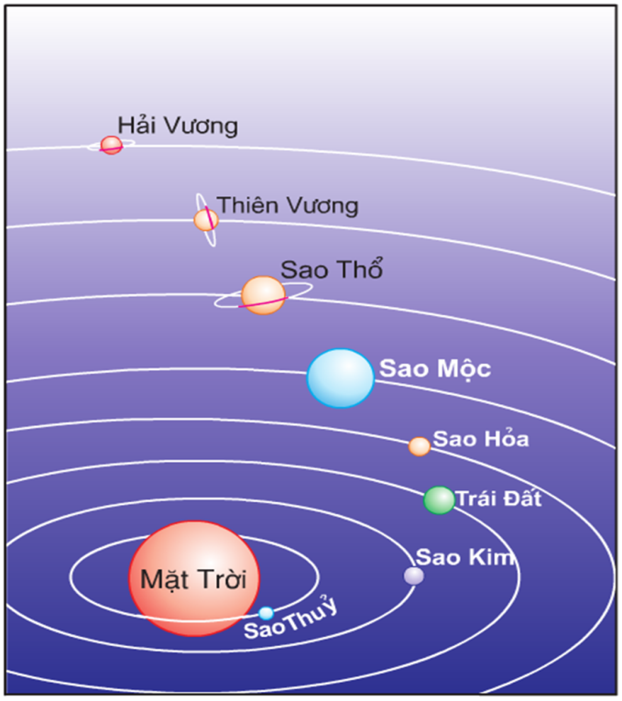
Hình 1: Các hành tinh trong hệ Mặt Trời

20⁰ 10⁰ 0⁰ 10⁰ 20⁰ 30⁰ 40⁰
20⁰
C
10⁰
0⁰
10⁰
20⁰

Hình 11. Tọa độ địa lí của điểm C
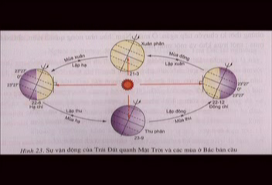

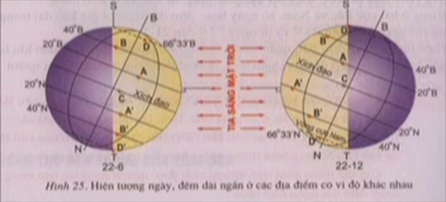
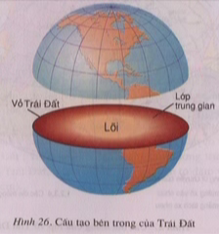
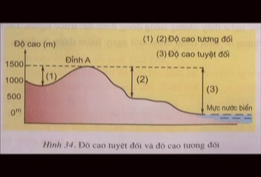

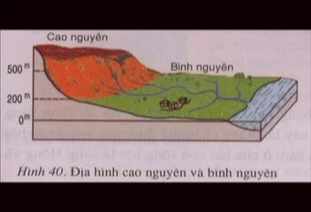

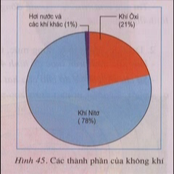
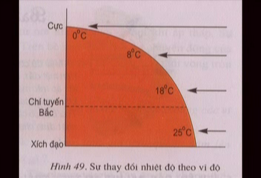

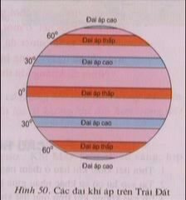

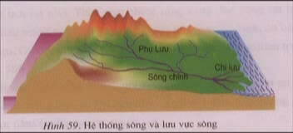
...
Giáo viên hướng dẫn học sinh đọc hình và nêu nội dung kiến thức chứa đựng trong hình.
2. Đối với những nội dung kiến thức cần hướng dẫn học sinh tìm hiểu từ hình vẽ.
Giáo viên có thể vẽ hình hướng dẫn học sinh khai thác kiến thức từ hình
......................
3. Đối với những nội dung kiến thức cần học sinh vận dụng ở mức độ sáng tạo.
Giáo viên có thể hướng dẫn học sinh vẽ hình để ghi nhớ kiến thức.
..................
4. Sử dụng hình vẽ trong tiết ôn tập.
................
V. Kết luận.
Đổi mới phương pháp dạy học theo tôi là mang đến cho các em một cách nhìn mới về phương pháp học tập bộ môn, tạo hứng thú cho các em khi tiếp thu kiến thức bài học. Đổi mới phương pháp dạy học giúp học sinh tìm thấy được mối liên hệ giữa các môn học trong nhà trường, từ đó hướng dẫn các em học tập theo hình thức tích hợp liên môn nhằm đem lại hiệu quả tích cực trong hoạt động dạy và học.
============

